1.) | Jeder Platzbenutzer hat sich so zu verhalten, dass kein Dritter gefährdet, geschädigt oder mehr als den Umständen nach unvermeidbar belästigt wird.
2.) | Es dürfen nur Flugmodelle bis maximal 20 kg Gesamtgewicht betrieben werden.
3.) | Modellmotoren dürfen nur mit ausreichend funktionsfähigen Schalldämpfern betrieben werden.
4.) | Verbrennungsmotor-Flugmodelle dürfen nur betrieben werden, wenn diese einen Lärmpegel von 81 dBA/7m nicht überschreiten.
5.) | Das Überfliegen von Zuschauern ist strengstens verboten.
6.) | Die Flughöhe ist auf 100 m über Grund beschränkt.
7.) | Die Flugentfernungen vom Aufstiegspunkt dürfen maximal 0,5 km betragen.
8.) | Flugzeiten für Verbrennungsmotor-Flugmodelle:  Werktags: 08:00 Uhr – 12:00 Uhr und 14:00 Uhr - 19:00 Uhr  Sonn- und Feiertags: 10:30 Uhr – 12:00 Uhr und 14:00 Uhr - 19:00 Uhr  Unabhängig davon ist jeglicher Flugbetrieb ½ Stunde vor Sonnenuntergang einzustellen.
9.) | Es dürfen höchstens 3 Flugmodelle mit Verbrennungsmotor gleichzeitig in der Luft betrieben werden.
10.) | Gastflieger können nur mit Nachweis einer gültigen Haftpflichtversicherung ihre Modelle starten.
11.) | Vor Inbetriebnahme eines Modells oder dem Einschalten der Fernsteuerung hat sich der Pilot in das Flugleiterbuch einzutragen und die passende Frequenzmarke auf die Frequenztafel zu hängen.
12.) | Jeder Pilot hat eine entsprechende Frequenzfahne am Sender anzubringen.
13.) | Starts und Landungen dürfen nur auf dem dafür vorgesehenen Start- und Landefeld ausgeführt werden. In keinem Falle ist es erlaubt, den Sicherheitsstreifen zwischen der Schutzhütte und dem Start/Landefeld als Start- oder Landeplatz zu benützen.
14.) | Nach Start oder Landung ist das Flugfeld auf dem schnellsten Wege zu räumen.
15.) | Das Betreten von Grundstücken außerhalb des angepachteten Geländes ist verboten.
16.) | Der Flugleiter ist für die Einhaltung der Flugordnung verantwortlich.  Als Flugleiter trägt sich jeweils das erste auf dem Fluggelände eintreffende Mitglied in das Flugleiterbuch ein. Bei Eintreffen eines Vereinsauschußmitgliedes übernimmt dieses Mitglied die Flugleiterfunktion und trägt diesen Wechsel mit Uhrzeit in das Flugleiterbuch ein.
17.) | Den Weisungen des Flugleiters ist unbedingt nachzukommen.
18.) | Verstöße gegen die Flugordnung können mit Flugverbot und in besonders schweren Fällen (z.B. wiederholte grob fahrlässige Gefährdung von Personen oder Sachen) mit Vereinsausschluß geahndet werden.

Dorfen, 28.09.2005

- Vorstand
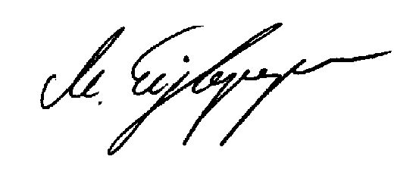

Markus Eiglsperger

